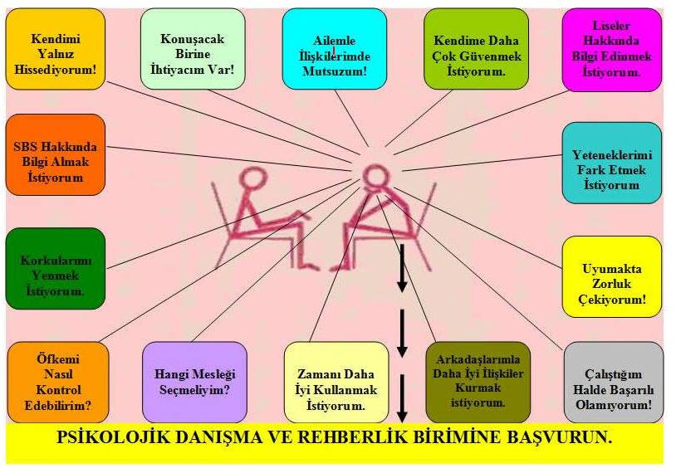
Rehberlik Servisi Tanıtımı

AMACIMIZ
Öğrenci yaşamında bilgi ve başarının yanı sıra düşünce ve davranış hazırlığının da önemli bir etken olduğundan hareketle yola çıkan Rehberlik Servisimiz, öğrencilerimizin gelişim süreci içinde karşılaştıkları güçlükleri problem haline dönüşmeden çözmelerine yardımcı olmak, kendini tanıyan, uyum ve iletişim becerisine sahip, çevresine duyarlı, mutlu, sağlıklı, yaratıcı bireyler olarak yetişmelerine katkıda bulunmak temel amacını gütmektedir.
Okulumuz Rehberlik ve Psikolojik Danışma Hizmetleriyle; öğrencinin problem çözme, karar verme ve uyum sağlaması için gerekli olan bilgi ve becerileri kazanmasını, öğrencinin özelliklerini (ilgi, yetenek, istek, kişisel özellikleri gibi) ve gizil güçlerini tanıması, farkında olması ve en üst düzeyde geliştirmesini, öğrencinin bireysel özellik ve gizil güçlerini toplumsal platformda değerlendirebilmesini, yaşamını, geleceğini planlamasını, kararlarının sorumluluğunu alabilmesini sağlamaya yönelik uygulamalar yapılmaktadır.

İLKELERİMİZ
◦ Gizlilik
◦ Gönüllülük
◦ Süreklilik
◦ Kişi haklarına saygı
◦ Güven
◦ Bireyin değerliliği
◦ Bireyin Özerkliği
◦ İşbirliği

Okulumuzda bulunan rehberlik ve psikolojik danışma servisine ihtiyaç duyduğunuz her konuda başvurabilirsiniz. Bu konuların bazıları;
◦ Kimseye anlatamadığınız fakat birileriyle paylaşmak gerekliliği hissettiğiniz duygu ve düşünceleriniz olduğuna inanıyorsanız,
◦ Günlük hayatta karşılaştığınız problemlerle baş etmek için ihtiyaç duyulan becerileri kazanmanın yollarını öğrenmek istiyorsanız,
◦ Ders çalışma alışkanlıklarının nasıl olduğunu öğrenmek istiyorsanız,
◦ Başarısızlık nedenlerinizi anlamak istiyorsanız,
◦ Çekingenim. Biraz daha girişken olmak istiyorum diyorsanız,
◦ Toplum karşısında konuşmaktan çekiniyorsanız,
◦ Moraliniz bozuk, aklınız karışık ve bu nedenle biriyle konuşmak istiyorsanız,
◦ Sınav kaygısı yaşıyorsanız,
◦ Okula ve ortama uygum sağlamakta zorluk yaşıyorsanız,
◦ Arkadaşlık ilişkilerinde problem yaşıyorsanız,
◦ Kendinize uygun bir arkadaş bulamıyorsanız,
◦ Aile içinde problem yaşıyor ve bu konuda biriyle konuşmak istiyorsanız,
◦ Hedef belirlemede ve meslek seçiminde destek istiyorsanız,
◦ Karar vermede zorluk yaşıyorsanız, karar verme yöntemlerini öğrenmek istiyorsanız,
◦ Zamanı etkili şekilde nasıl kullanacağınızı öğrenmek istiyorsanız,
◦ Özgüveninizi geliştirmek istiyorsanız,
◦ Problem çözme yöntemlerini öğrenmek istiyorsanız,
◦ Öfkeli ve öfkenizi yönetme becerisini geliştirmek istiyorsanız,
◦ Başkasına paylaşamadığınız sorunlarınız varsa,
◦ Kendinizi geliştirmek, gerçekleştirmek ve ihtiyaç duyduğunuz konularda, ihtiyaç duyduğunuz anda görüşmek için rehberlik servisine başvurabilirsiniz.

REHBERLİK VE PSİKOLOJİK DANIŞMANLIK SERVİSİ NE DEĞİLDİR?
◦ Bireyin yapamadıklarının onun adına yapmak değildir.
◦ Disiplin, yargılama, ceza verme merkezi değildir.
◦ Rehberlik servisi hastane, doktor veya psikolog değildir.
◦ Problemi ortadan kaldırmaz problemin çözülmesine yardımcı olur.
ÇALIŞMA ALANLARIMIZ
EĞİTSEL REHBERLİK ALANINDA YAPILAN ÇALIŞMALAR
- Okula Yeni Başlayan Öğrencilerin Uyum Çalışmaları: Okul fiziki ortamının, rehberlik servisinin, yöneticilerin, öğretmenlerin, okul çalışanlarının, okula özgü kuralların vb. ek eğitim programlarının öğrencilere tanıtılması.
- Velileri; öğrencilerin yaş özellikleri, çocuk eğitimi, davranış bozuklukları ve nedenleri konularında bilgilendirmek. Çocuğun okul başarısının öğrencilerin sınıf içindeki tutum ve davranışları ile gözlemlenerek tanınması, ergenlik vb. konularda aydınlatan çalışmalar yapılması
- Her sınıf düzeyinde öğrenci davranışlarını geliştirme amaçlı sınıf içi rehberlik etkinliklerinin planlanması, uygulanması.
- Öğrencilerin hastalıklardan korunma, dengeli beslenme, boş zamanlarını verimli değerlendirme, spor yapmayı alışkanlık edinme, zararlı alışkanlıklardan uzak durma vb. konularda bilinçlenmesini sağlayacak tüm faaliyetlerde öğretmenlerle işbirliği yapmak.
- Öğrencinin ilgi, yetenek ve özelliklerini tanımak, eğitsel ihtiyaçlarını saptamak, bireysel farklılıklarını değerlendirerek uygun eğitsel ortam yaratmak.
BİREYSEL REHBERLİK HİZMETLERİ ALANINDA YAPILAN ÇALIŞMALAR
- Öğrenciyi tanımak ve kendini gerçekçi bir biçimde tanımasını sağlamak, kendini ve başkalarını anlama ve değerlendirme becerisini geliştirmek.
- Ailedeki ve okuldaki rolleri, sorumlulukları, görevleri ve kuralları anlamak.
- Gerçekçi karar vermek, plan yapmak ve gerçekleştirmek, sonuçlarını değerlendirmek.
- İhtiyaç duyan tüm öğrencilere bireysel veya grupla danışmanlık yapılması.
- İhtiyaç duyan tüm velilere danışmanlık yapılması.
- Öğrenci sorunlarının oluşmasını engellemeyi amaçlayan “önleyici” tedbirler sunmak, bilgilendirici ve farkındalık kazandırıcı programları yürütmek.
MESLEKİ REHBERLİK ALANINDA YAPILAN ÇALIŞMALAR
- Öğrencimizin kendini tanıması, yetenekleri, ilgileri, tutum, değer ve beklentileri gibi özellikleri hakkında bilgi sahibi olmasına destek olmak,
- Çevresindeki eğitim ve meslek olanakları hakkında bilgilere sahip olmak
- Meslekleri tanıtıp her mesleğin gerektirdiği yetenekler, geleceği, çalışma koşulları, gelir durumu, iş bulma imkanları gibi konularda öğrencileri bilgilendirerek çeşitli meslek sahiplerini okula davet ederek, son sınıflarımızda uygulanan mesleki gölge programıyla kendisine uygun mesleği seçmesinde yardımcı olmak.
- Üst öğretim kurumları hakkında öğrencilere bilgi vermek.
REHBERLİK HİZMETLERİNDEN TAM YARARLANAN BİR ÖĞRENCİDE (İDEAL, ÇAĞDAŞ İNSAN) BEKLENEN DEĞİŞİMLER
Gelişen ve değişen dünyada;
1. Kendini ve içinde bulunduğu durumu doğru algılayan,
2. Kendisi ve çevresiyle barışık,
3. Kişisel değerleri ile toplumsal beklentiler arasında bir denge kurabilen,
4. Yaşadığı toplumun sorumlu bir üyesi olan,
5. Karar verme, sorun çözme, kişiler arası ilişki ve iletişim becerilerine sahip,
6. Kapasite ve yeteneklerini en uygun biçimde geliştiren,
7. Potansiyelini tam olarak kullanan,
8. Başarıyı ve hayat boyu öğrenmeyi amaç edinmiş,
9. Araştıran, sorgulayan, üretken ve mutlu,
10.Kendini gerçekleştiren bireyler yetiştirilmesine katkı sağlamaktır.

E. REHBERLİK SERVİSİNE BAŞVURU
Rehberlik Servisi, eğitim yılı boyunca öğrenciler, veliler ve öğretmenlerin serbestçe başvurabileceği bir birimdir. Servisten yararlanmanın herhangi bir prosedürü yoktur. Servisten randevu almak hizmetin daha etkin ve planlı yapılmasını sağlamak içindir
F. VELİ OLARAK SİZE NASIL ULAŞABİLİRİM? DİYORSANIZ
Velilerimizin çocukları ile ilgili değişik konularda rehberlik servisi ile işbirliği yapmaları onların gelişimi açısından hayati öneme sahiptir. Yüz yüze görüşme için hafta içi her gün Psikolojik Danışma ve Rehberlik servisine gelebilirsiniz.
Çalışma Saatleri
S. PINAR TÜRKOĞLU: 08.00 – 14.00
S. GÜLŞAH ÇİNARLI: 10.30 – 16.30

